بالغوں کی حفاظت

**کیا توقع ہے**

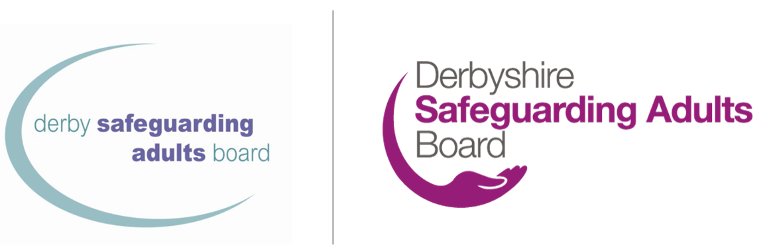

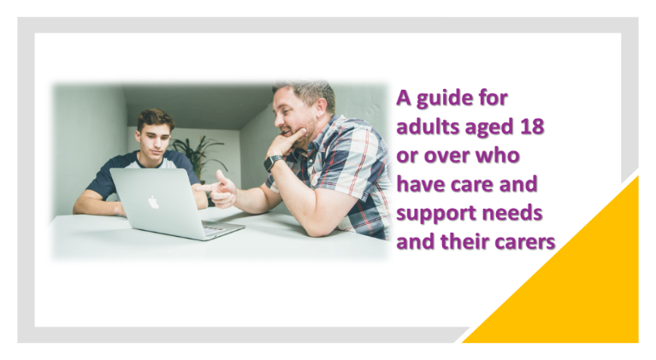

18 سال یا اس سے زیادہ عمر کے بالغوں کے لئے ایک گائیڈ جو دیکھ بھال اور معاونت کی ضروریات اور ان کے کیریئر ہیں

|  |
| --- |
| حفاظت کے عمل کے لئے آپ کا رابطہ کا اہم نقطہ یہ ہے: |

|  |
| --- |
| ان سے رابطہ کیا جا سکتا ہے: فون:  ای میل:  ہنگامی فون:  گھنٹے سے باہر فون: |

# آپ کو یہ کتابچہ کیوں دیا گیا ہے

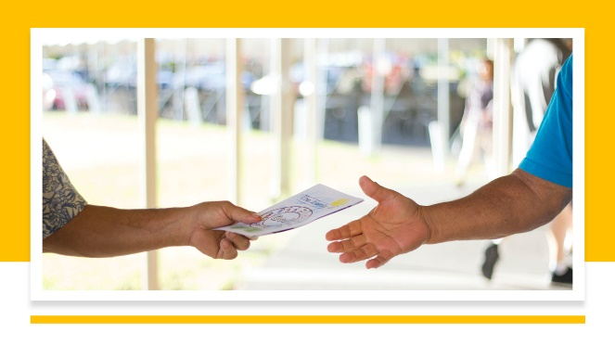آپ کی حفاظت اور خوشحالی کے بارے میں کچھ خدشات سامنے آئے ہیں، اور ہم آپ کو محفوظ رہنے میں مدد دینا چاہتے ہیں. اس معاونت کو حفاظت کا نام دیا جاتا ہے۔ اگر آپ ایک کیریئر ہیں تو آپ کو یہ کتابچہ دیا گیا ہے کیونکہ اس شخص کی حفاظت اور فلاح و بہبود کے بارے میں خدشات ہیں جس کی آپ دیکھ بھال کرتے ہیں.

ہر شخص کو نقصان اور غفلت سے آزاد رہنے کا حق ہے۔

ہمیں بتایا جا سکتا ہے کہ ایک شخص کو چوٹ پہنچائی جا رہی ہے یا زیادتی کی جا رہی ہے۔ جب خدشات اٹھائے جاتے ہیں، تو ہم یہ جاننے کی کوشش کرتے ہیں کہ کیا ہوا ہے.

|  |
| --- |
| اس وقت ہم کے بارے میں فکر مند ہیں: |

# کیا توقع ہے: بالغ حفاظت



* ہم آپ سے بات کریں گے یا دیگر ایجنسیوں سے کہیں گے کہ آپ کس طرح محفوظ رہنا چاہتے ہیں اس بارے میں آپ سے بات کریں گے۔
* آپ اور/یا آپ کے نمائندے کے ساتھ ہم آپ کو محفوظ رکھنے کے لئے ایک منصوبہ تیار کریں گے.
* مختلف تنظیمیں شاید اس منصوبے میں ملوث ہوں، اور ان کے پاس وہ کام ہوں گے جو انہیں آپ کے ساتھ یا آپ کے لئے مکمل کرنے کی ضرورت ہے.
* آپ کو ایک حفاظتی میٹنگ میں مدعو کیا جا سکتا ہے جہاں آپ اور وہ تمام پیشہ ور افراد جو آپ کی مدد کرسکتے ہیں مدد کرسکتے ہیں.
* اگر آپ کو فیصلے کرنے یا حفاظت کے عمل کے بارے میں معلومات کو سمجھنے میں دشواری ہوتی ہے تو، ہم آپ کے ساتھ آپ کے بہترین مفادات میں کام کریں گے جہاں یہ ضروری ہے.
* تحفظ کے عمل کے اختتام پر، ہم جاننا چاہتے ہیں کہ آپ نے یہ کیسے محسوس کیا.
* تحفظ کے عمل کے دوران آپ کی فلاح و بہبود، تحفظ اور حقوق ہماری ترجیح ہیں۔

|  |
| --- |
| وہ تنظیمیں جو آپ کی حفاظت میں مدد کرنے میں ملوث ہوسکتی ہیں: |

# آپ کے نظریات/آپ کے کیریئر کے خیالات



براہ مہربانی یہاں اپنے خیالات ریکارڈ کریں. اگر آپ کیریئر ہیں، تو براہ کرم فارم کے اس حصے کو مکمل کرنے کے لئے آپ کی دیکھ بھال کرنے والے شخص کی مدد کریں، یا اگر وہ اسے مکمل کرنے سے قاصر ہیں تو آپ اسے ان کی طرف سے مکمل کر سکتے ہیں.

اگر آپ چاہیں تو، آپ اسے اپنے مرکزی رابطے کے ساتھ اشتراک کرسکتے ہیں.

آپ ریکارڈ کر سکتے ہیں:

* ان خطرات کے بارے میں آپ کے خیالات جن کی شناخت کی گئی ہے
* آپ مستقبل میں کیا کرنا چاہتے ہیں تاکہ آپ کو محفوظ رکھنے میں مدد ملے
* آپ کے خیال میں مقامی ایجنسیاں آپ کی مدد کے لئے کیا کر سکتی ہیں
* کچھ اور آپ کو لگتا ہے کہ ایجنسیوں کو پتہ ہونا چاہئے

|  |
| --- |
| اپنے خیالات یہاں لکھیں (اگر آپ کیریئر ہیں تو براہ کرم ذیل میں بتائیں): |

# آپ کی معلومات



آپ کو اس طرح سے معلومات دی جائے گی جس سے ہم امید کرتے ہیں کہ آپ سمجھ سکتے ہیں.

آپ کو پتہ چل جائے گا کہ کیا ہو رہا ہے اور آپ کے خیالات کو اکاؤنٹ میں لے لیا جائے گا.

آپ کو آپ کی حمایت کرنے کے لئے آپ کی پسند میں سے کسی کو مل سکتا ہے. ایک وکیل آپ کو وہ کہنے میں مدد کر سکتا ہے جو آپ کہنا چاہتے ہیں. وہ اس بات کو یقینی بنانے میں مدد کرسکتے ہیں کہ دوسرے لوگ آپ کے خیالات پر غور کریں.

* ڈربی شائر میں، آزاد وکالت کی حمایت [کلوورلیف](https://cloverleaf-advocacy.co.uk/areas/derbyshire) ایڈوکیسی، فون 01924 454875 کی طرف سے فراہم کی جاتی ہے.
* ڈاربی سٹی میں آزاد وکالت کی حمایت ون [ایڈوکیسی، فون 01332 228748](https://www.citizensadvicemidmercia.org.uk/advocacy/) کی طرف سے فراہم کی جاتی ہے

آپ کی معلومات دوسروں کے ساتھ اشتراک کرنے کی ضرورت ہو سکتی ہے، اس میں این ایچ ایس کے پیشہ ور افراد یا پولیس شامل ہو سکتے ہیں. ہم معلومات کا اشتراک صرف اس وقت کریں گے جب یہ ضروری ہو اور [ڈربی شائر کاؤنٹی کونسل کی پرائیویسی نوٹس اور [ڈربی سٹی کونسل](https://www.derby.gov.uk/site-info/privacy-notices/about/) کی رازداری کے نوٹس](https://www.derbyshire.gov.uk/council/gdpr/privacy-notices/privacy-notices.aspx) کے مطابق ہو.

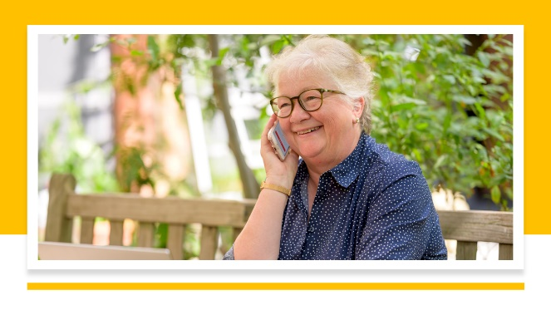

# دیگر روابط

* [پولیس](https://www.derbyshire.police.uk/) — ایک ہنگامی فون میں 999; غیر ہنگامی فون 101
* [ڈربی شائر کو کال کریں](https://www.derbyshire.gov.uk/council/contact-us/call-derbyshire/call-derbyshire.aspx) - 01629 533190
* [ڈربی شائر کی حفاظت بالغ بورڈ کی ویب سائٹ ڈربی شہر بالغ](https://www.derbyshiresab.org.uk/home.aspx) [نگہداشت کی ویب سائٹ یا فون 01332 640777](https://www.derby.gov.uk/site-info/privacy-notices/about/)
* [ڈربی سٹی کونسل ملٹی ایجنسی سیفگارڈنگ ہب (میش)](https://www.derby.gov.uk/health-and-social-care/safeguarding-adults-at-risk/safeguarding-vulnerable-adults/#page-6) - فون 01332 642855، فیکس 01332 643299
* [عمر برطانیہ ڈربی اور ڈربیشائر](https://www.ageuk.org.uk/derbyandderbyshire/) — فون 01773 766922
* [کمیونٹی ایکشن ڈربی](https://www.communityactionderby.org.uk/) — فون 01332 346266
* [CVS (کمیونٹی رضاکارانہ حمایت) — امبر وادی —](https://avcvs.org/) فون 01773 512076
* [سی وی ایس (کمیونٹی رضاکارانہ حمایت) — بولسوور-باسیٹلاو —](https://www.bcvs.org.uk/) فون 01246 605075 (بولسوور) یا 07923 256 973 (باسیٹلاو)
* [CVS (کمیونٹی رضاکارانہ حمایت) - چیسٹرفیلڈ اور نارتھ ڈربیشائر لنکس - فون 01246 274844، ای میل linkscvs@btconnect.com](mailto:linkscvs@btconnect.com)
* [CVS (کمیونٹی رضاکارانہ حمایت) — ڈربی شائر ڈیلس —](https://www.ddcvs.org.uk/) فون 01629 812154
* [CVS (کمیونٹی رضاکارانہ حمایت) — ایریواش —](https://www.erewashvoluntaryaction.org.uk/) فون 01159 466740
* [CVS (کمیونٹی رضاکارانہ حمایت) — ہائی چوٹی —](https://highpeakcvs.org.uk/) فون 01663 735350
* [CVS (کمیونٹی رضاکارانہ حمایت) — جنوبی ڈربیشائر —](https://www.sdcvs.org.uk/) فون 01283 219761
* [ڈربی منشیات اور شراب کی وصولی سروس](https://derbydrugandalcohol.nhs.uk/) — فون 0300 790 0265
* [ڈربی شائر کیریرز ایسوسی ایشن](https://derbyshirecarers.co.uk/) — فون 01773 833 833
* ڈربیشائر گھریلو زیادتی ہیلپ لائن گھریلو زیادتی کے متاثرین کے لئے ایک ماہر ہیلپ لائن ہے — فون 0800 019 8668, متن 07534 617 252
* [ڈربیشائر ایل جی بی ٹی+ڈربیشائر میں ایل جی بی](https://www.derbyshirelgbt.org.uk/) ٹی لوگوں کے لئے ماہر مدد فراہم کرتا ہے — فون 01332 207704
* [ڈربیشائر ریکوری پارٹنرشپ](https://www.derbyshirehealthcareft.nhs.uk/services/drugs-and-alcohol-support/derbyshire-recovery-partnership) (منشیات اور/یا شراب)
* ڈربیشائر وکٹ سروسز — فون 0808 612 6505
* [جدید غلامی ہیلپ لائن](https://www.modernslaveryhelpline.org/) — فون 0800 0121 700
* [قومی گھریلو زیادتی ہیلپ لائن](https://www.nationaldahelpline.org.uk/) ([پناہ](https://refuge.org.uk/?gclid=EAIaIQobChMIp9mUtNeZ_QIVC-vtCh1NjQiNEAAYASAAEgJjpvD_BwE) اور [خواتین کی امداد](https://www.womensaid.org.uk/)) — فون 0808 2000 247
* [عصمت دری بحران](https://rapecrisis.org.uk/) — فون 0808 802 9999
* [سیل (جنسی زیادتی اور انسیسٹ لائن)](https://www.sailderbyshire.org.uk/) — فون 0800 028 2678, متن 07522 561397
* [سامریوں — فون 116](https://www.samaritans.org/how-we-can-help/contact-samaritan/?utm_source=google&utm_medium=organic&utm_campaign=onebox) 123
* [بند کرو نفرت برطانیہ](https://www.stophateuk.org/) — فون 0800 138 1625
* [SV2](https://www.sv2.org.uk/help-support/) جنسی تشدد کے متاثرین کی حمایت کرتا ہے — فون 01773 746115
* [وکٹ سپورٹ برطانیہ](https://www.victimsupport.org.uk/help-and-support/?gclid=EAIaIQobChMIiP3RpdiZ_QIVzO3tCh2zugs7EAAYASAAEgIhSPD_BwE) — فون 08 08 16 89 111

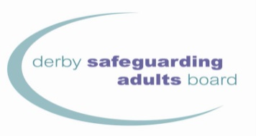





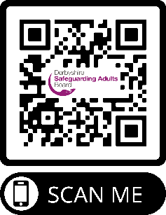

QR کوڈز استعمال کرنے کے لیے

1. کیمرے ایپ کھولیں.
2. تصویر موڈ میں پیچھے کا سامنا کیمرے کو منتخب کریں.
3. اس QR کوڈ کو مرکز میں رکھیں جسے آپ اسکرین پر اسکین کرنا چاہتے ہیں اور اپنے فون کو چند سیکنڈ تک مستحکم رکھیں.
4. لنک کھولنے کے لئے پاپ اپ ہونے والی اطلاع کو ٹیپ کریں (ایسا کرنے کے لئے آپ کو انٹرنیٹ سے منسلک ہونا ہوگا).

[آل انڈیا مسلم لیگ (ن) آل انڈیا مسلم لیگ](http://www.derbysab.org.uk) [(ن)](http://www.derbyshiresab.org.uk)

اگر آپ یہ کتابچہ کسی مختلف زبان یا شکل میں وصول کرنا چاہتے ہیں تو براہ کرم ڈربی شائر کے رہائشیوں کے لئے [DerbyshireSAB@derbyshire.gov.uk](mailto:DerbyshireSAB@derbyshire.gov.uk) اور [DSAB@derby.gov.uk](mailto:DSAB@derby.gov.uk) ڈاربی سٹی کے رہائشیوں کے لئے ای میل کریں.

